الحصة التاسعة
المادة : علوم فيزيائية وتكنولوجية
المستوى : الرابعة متوسط
الميدان 3 : الظواهر الميكانيكية
المقطع 2 : توازن جسم صلب خاضع لفعل عدّة قوى
الوحدة الثالثة : توازن جسم صلب خاضع لثلاث قوى غير متوازية(شرطا التوازن) [بطاقة تجريبية].
الكفاءة الختامية :
يحل مشكلات من الحياة اليومية متعلقة بالحالة الحركية للأجسام باعتبارها جمل ميكانيكية موظفا المفاهيم المرتبطة بالقوة والتوازن.
مركبات الكفاءة :
1 ـ يوظف مفهومي الجملة الميكانيكية والقوة لتحديد الأفعال المتبادلة بين الأجسام المادية باعتبارها جمل ميكانيكية.
2 ـ يوظف مفهوم القوة لنمذجة حالات التوازن المألوفة.
الموارد المعرفية :
3 ـ توازن جسم صلب خاضع لعدة قوى
توازن جسم صلب خاضع لثلاث قوى غير متوازية :
● شرطا التوازن :
و تلاقي حوامل القوى في نقطة واحدة.
معايير ومؤشرات التقويم | أنماط من الوضعيات التعلمية | السندات التعلمية المستعملة | العقبات الواجب تخطيها
المعيار1:  يطبق شرط توازن جسم خاضع لقوى غير متوازية :  ● يحدد القوى المطبقة على جسم صلب في حالة توازن ويمثلها بأشعة.  ● يستنتج خصائص قوة (المنحى، الجهة، الشدة) بمعرفة خصائص القوى الأخرى المطبقة على الجسم عند التوازن. | ● أنشطة تجريبية يتناول فيها تأثير مجموعة من القوى على جسم صلب تؤدي إلى حالة التوازن، لمعرفة أسباب التوازن في الحالتين:  ● جسم صلب خاضع لثلاث قوى غير متوازية والتوصل إلى كتابة شرطي التوازن. | ● ثلاث ربائع.  ● ورق من المقوى. | ● صعوبة فهم شرطي توازن جسم صلب خاضع لثلاث قوى غير متوازية.  ● صعوبة تحديد خصائص ثلاث قوى غير متوازية تؤثر في جسم صلب لجعله متوازنا.  ● صعوبة تمثيل فعل ثلاث قوى غير متوازية تؤثر في جسم صلب متوازن.

سير الوضعية التعلمية

المراحل | أنشطة المعلم | أنشطة المتعلم | الزمن
أتذكّر | الصورة المقابلة تمثل قارب شراعي : 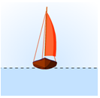  1 ـ حدّد إن كانت أفعال القوى المؤثرة تلامسية أم عن بعد؟ وإن كانت موضعية أم موزّعة؟.  2 ـ مثل بالرسم هذه القوى. | الإجابة :  1 ـ الحجر تحت تأثير قوتان :  الفعل التأثير شكل التأثير  الثقلأو عن بعد موضعي  الماءأو بالتلامس موزّع  الرياحأو بالتلامس موزّع  2 ـ التمثّيل :  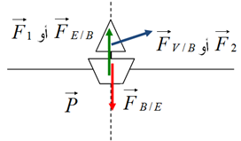 | 5د
الوضعية الجزئية الثانية | شخصان يحملان دلو ماء بواسطة حبلين. ما الذي يجعل هذا الدلو متوازن ؟  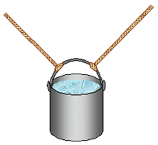 | ● يقرؤون الوضعية.  ● يستخرجون الكلمات المفتاحية.  ● يطرحون فرضيات لإيجاد حلول للمشكلة محل التساؤل. | 5د
 | توازن جسم صلب خاضع لثلاث قوى غير متوازية : (شرطا التوازن)  الأدوات المستعملة :  ثلاث ربائع(دينامومتر) ـ ورقة من المقوى.  1 ـ التجربة :  ◄ اجعل ورقة من المقوى خفيفة الوزن بين معالق ثلاث ربائع مشدودة. الشكل1 |  | 10د
 | 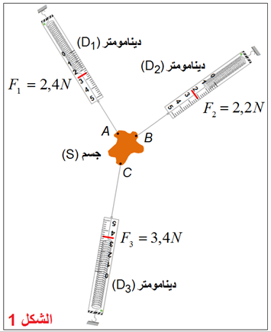
 | 1 ـ أحصِ القوى المؤثرة على الجسم. | 1 ـ إحصاء القوى المؤثرة على الجسم:  أ ـ تأثير بالملامسة:  : قوة تأثير الربيعة.  : قوة تأثير الربيعة.  : قوة تأثير الربيعة.  أ ـ تأثير عن بعد:  قوة ثقل الورقة(جذب الأرض)، نهملها لأن كتلة الورقة صغيرة جدا.
 | 2 ـ حدّد عناصر(مميزات) القوى المؤثرة في الجسم.
2 ـ عناصر(مميزات) القوى المؤثرة في الجسم.
نقطة التأثير | النقطة | النقطة | النقطة
المنحى | المستقيم الذي يجسده الخيط والمار بالنقطة | المستقيم الذي يجسده الخيط والمار بالنقطة | المستقيم الذي يجسده الخيط والمار بالنقطة
الاتجاه | مننحو | مننحو | مننحو
الشدّة

 | 3 ـ مثّل بشعاع كل القوى المؤثرة في الجسم. بمقياس رسم يمثّل. | 3 ـ تمثيل بشعاع القوى المؤثرة في الجسم:  الشعاع : .  الشعاع : .  الشعاع : . | 10د
 | 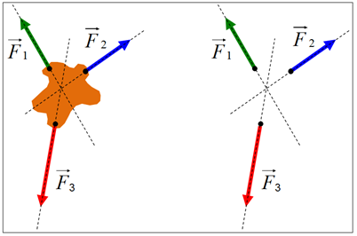
 | 2 ـ شرطا توازن جسم صلب خاضع لثلاث قوى غير متوازية:  الشرط الأول :  ◄ بعد رسم خطوط تأثير القوى الثلاثة.  ● ماذا تستنتج ؟  إرساء الموارد المعرفية:  ● يتوازن جسم صلب خاضع لثلاث قوى غير متوازية إذا تحقق شرطان :  الشرط الأول : خطوط تأثير القوى الثلاثة متلاقية في نقطة واحدة وتقع جميعها في مستوي واحد. ـــــــــــــــــــــــــــــــــــــــــــــــــــ | الاستنتاج : خطوط تأثير القوى الثلاثة على الجسم الصلبمتلاقية في نقطة واحدة وتقع جميعها في مستوي واحد.
 | الشرط الثاني :  ـ تحديد مجموع متّجهات القوى :  أ ـ الطريقة الهندسية :  ◄ أنشئ هندسيا المجموع المتّجهي لهذه القوى(الخط المضلعي). (نسحب الأشعة الثلاث بحيث نهاية الشعاع الأول تكون بداية للشعاع الذي يليه). |  | 10د
 | 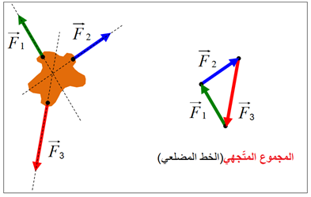
 | ● ماذا يلاحظ ؟  ● ماذا يمكن استنتاجه ؟ | الملاحظة : نلاحظ أن الخط المضلعي مغلق وبالتالي فإن :  الاستنتاج : مجموع متّجهات القوى منعدم.
 | ب ـ الطريقة التحليلية :  ◄ في المعلم مثلنا متّجهات القوى الثلاث باعتبار أصلا لها وباعتماد سلم الرسم : كل يمثّل.  ● باستعمال الإسقاط العمودي على المحورين حدّد إحداثيي كل متّجهة،  ● ثمّ اُحسب المجموعين التاليين : | ● نحدّد إحداثيي كل متّجهة :  ● نحسب المجموعين التاليين :  ● على محور الفواصل :  ● على محور التراتيب : | 10د
 | 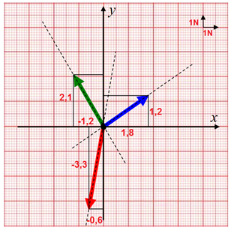
 | ● ماذا يمكن استنتاجه ؟ | الاستنتاج : مجموع متّجهات القوى منعدم.
إرساء الموارد المعرفية:
شرطا توازن جسم صلب خاضع لقوى غير متوازية :
الشرط الأول : خطوط تأثير القوى الثلاثة متلاقية في نقطة واحدة وتقع جميعها في مستوي واحد.
الشرط الثاني : المجموع المتّجهي للقوى الثلاث منعدم، ونكتب :
أو الخط المضلعي لمتّجهات القوى الثلاث مغلق.

3 ـ أمثلة :
◄ مثال1 :
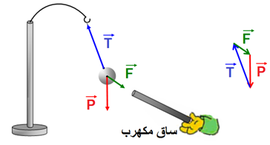

◄ مثال2 :
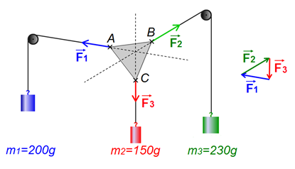

 | ◄ مثال3 :  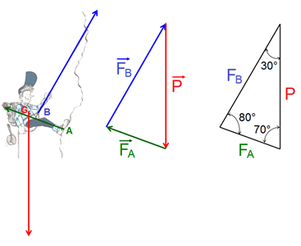 |  | 5د
◄ مثال4 :
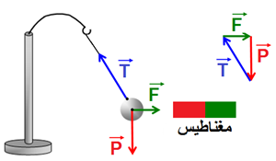
عمل منزلي:
حدّد في كل من الشكلين إن كان الجسم الصلب متوازنًا. مع التبرير.
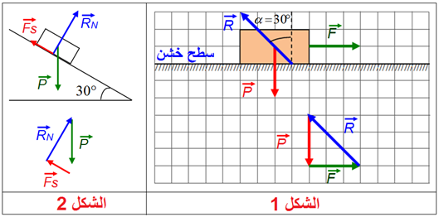
الإجابة :
1 ـ الجسم الصلب في الشكل1 متوازن.
التبرير : شرطا التوازن محققان.
الشرط الأول : خطوط تأثير القوى الثلاثة متلاقية في نقطة واحدة وتقع جميعها في مستوي واحد.
الشرط الثاني : المجموع المتّجهي (الخط المضلعي) مغلق أي أن :
2 ـ الجسم الصلب في الشكل2 غير متوازن.
التبرير : تحقق أحد الشرطين ولم يتحقق الآخر.
الشرط الأول : خطوط تأثير القوى الثلاثة متلاقية في نقطة واحدة وتقع جميعها في مستوي واحد(محقق).
الشرط الثاني : المجموع المتّجهي (الخط المضلعي) غير مغلق أي أن :
تقويم الموارد المعرفية | التمارين:  تمارين...................الصفحة ....... من الكتاب المدرسي.
المراجع المعتمدة:
1 ـ المنهاج.
2 ـ الوثيقة المرافقة للمنهاج.
3 ـ دليل الكتاب.
4 ـ كتاب سلسلة مدرستي(مطبوعات الشهاب).
5 ـ كتب العلوم الفيزيائية لسنوات 1و2و3 من التعليم الثانوي.
6 ـ مصادر موثوقة من الشبكة العنكبوتية.

ما يكتبه التلميذ على كراس : الوضعيات التعلمية . . / . . 2019
المادة : علوم فيزيائية وتكنولوجيا المستوى : الرابعة متوسط
الميدان 3 : الظواهر الميكانيكية المقطع 2 : توازن جسم صلب خاضع لفعل عدّة قوى
الوحدة الثالثة : توازن جسم صلب خاضع لثلاث قوى غير متوازية(شرطا التوازن) [بطاقة تجريبية].
ــــــــــــــــــــــــــــــــــــــــــــــــــــــــــــــــــــــــــــــــــــــــــــــــــــــــــــــــــــــــــــــــــــــــــــــــــــــــــــــــــــــــــــــ
توازن جسم صلب خاضع لثلاث قوى غير متوازية : (شرطا التوازن)
الأدوات المستعملة :
ثلاث ربائع(دينامومتر) ـ ورقة من المقوى.
1 ـ التجربة :
◄ اجعل ورقة من المقوى خفيفة الوزن بين معالق ثلاث ربائع مشدودة. الشكل1  1 ـ إحصاء القوى المؤثرة على الجسم:  أ ـ تأثير بالملامسة:  : قوة تأثير الربيعة.  : قوة تأثير الربيعة.  : قوة تأثير الربيعة.  أ ـ تأثير عن بعد:  قوة ثقل الورقة(جذب الأرض)، نهملها لأن كتلة الورقة صغيرة جدا. | 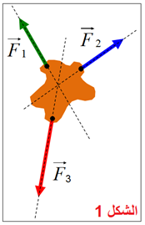
2 ـ عناصر(مميزات) القوى المؤثرة في الجسم.
نقطة التأثير | النقطة | النقطة | النقطة
المنحى | المستقيم الذي يجسده الخيط والمار بالنقطة | المستقيم الذي يجسده الخيط والمار بالنقطة | المستقيم الذي يجسده الخيط والمار بالنقطة
الاتجاه | مننحو | مننحو | مننحو
الشدّة
2 ـ شرطا توازن جسم صلب خاضع لثلاث قوى غير متوازية:
الشرط الأول :  ـ تمثيل بشعاع القوى المؤثرة في الجسم الشكل2:  الشعاع : .  الشعاع : .  الشعاع : .  الاستنتاج : خطوط تأثير القوى الثلاثة على الجسم الصلبمتلاقية في نقطة واحدة وتقع جميعها في مستوي واحد. | 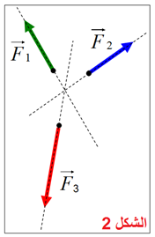
الشرط الثاني :
ـ تحديد مجموع متّجهات القوى :  أ ـ الطريقة الهندسية :  ◄ أنشئ هندسيا المجموع المتّجهي لهذه القوى(الخط المضلعي).  (نسحب الأشعة الثلاث بحيث نهاية الشعاع الأول تكون بداية للشعاع الذي يليه).  الملاحظة : نلاحظ أن الخط المضلعي مغلق وبالتالي فإن :  الاستنتاج : مجموع متّجهات القوى منعدم. | 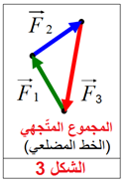
ب ـ الطريقة التحليلية :
◄ في المعلم مثلنا متّجهات القوى الثلاث باعتبار أصلا لها وباعتماد سلم الرسم : كل يمثّل.  ● باستعمال الإسقاط العمودي على المحورين حدّد إحداثيي كل متّجهة، ثمّ اُحسب المجموعين التاليين :  ● على محور الفواصل :  ● على محور التراتيب :  الاستنتاج : مجموع متّجهات القوى منعدم. | 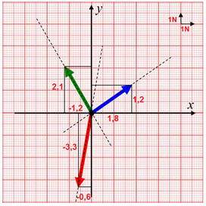
شرطا توازن جسم صلب خاضع لقوى غير متوازية :
الشرط الأول : خطوط تأثير القوى الثلاثة متلاقية في نقطة واحدة وتقع جميعها في مستوي واحد.
الشرط الثاني : المجموع المتّجهي للقوى الثلاث منعدم، ونكتب :
أو الخط المضلعي لمتّجهات القوى الثلاث مغلق.
3 ـ أمثلة عن جمل في حالة تأثير متبادل :
